Compte rendu Tp 2

1/On a envoyée les composants d opération en tanque une chaine de characteres en utilisant

Inputstreamreader + bufferedreader

On a lire l equation en tanque string

Substring operant 1/operateur/operant 2

Apres la calculer dans le server

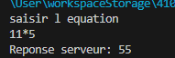

2/On a envoyée les composants d opération en tanque un objet en utilisant objectinputstream

on a créer un obj equation qui admet 3 parameters

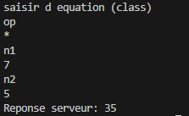

operateur

operant 1

operant 2

lien github :

https://github.com/L1xian/TP_Dev_app